Министерство образования Российской Федерации
Пензенский государственный университет
Кафедра „Вычислительная техника“

ОТЧЕТ
по лабораторной работе №4
по курсу „Разработка кроссплатформенных приложений “
на тему „ Обработка исключительных ситуаций “
вариант 6

Выполнил студенты группы 23ВВИ1:
Видяев А.А.
Жиганов Н.Д.

Приняли:
к.т.н. доцент Юрова О.В.
к.т.н. доцент Карамышева Н.C.

Пенза 2026

Цель работы
Изучить способы работы с файлами в Java-приложении и модифицировать программу из предыдущей лабораторной работы, добавив сохранение и загрузку данных в текстовом и двоичном форматах с использованием сериализации и диалога выбора файла.

Задание на лабораторную работу
Модифицировать приложение из лабораторной работы №3. Реализовать загрузку и выгрузку коллекции объектов RecIntegral в текстовый файл и в двоичный файл. Для выбора файлов использовать стандартный компонент JFileChooser.

Ход работы

1. Подготовка класса RecIntegral
Класс RecIntegral был ранее дополнен в ЛР3 пользовательским исключением InvalidRangeException. Для ЛР4 он должен реализовывать интерфейс Serializable, поскольку коллекция объектов записывается в двоичный файл через ObjectOutputStream.
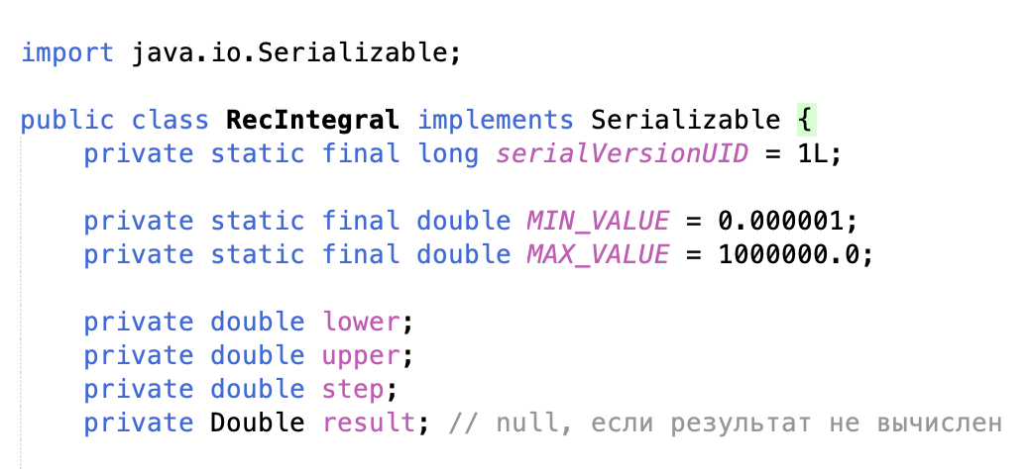

2. Работа с текстовым файлом
Для текстового формата реализованы методы saveToTextFile(File file) и loadFromTextFile(File file). Каждая запись сохраняется как одна строка в формате: нижняя_граница;верхняя_граница;шаг;результат.
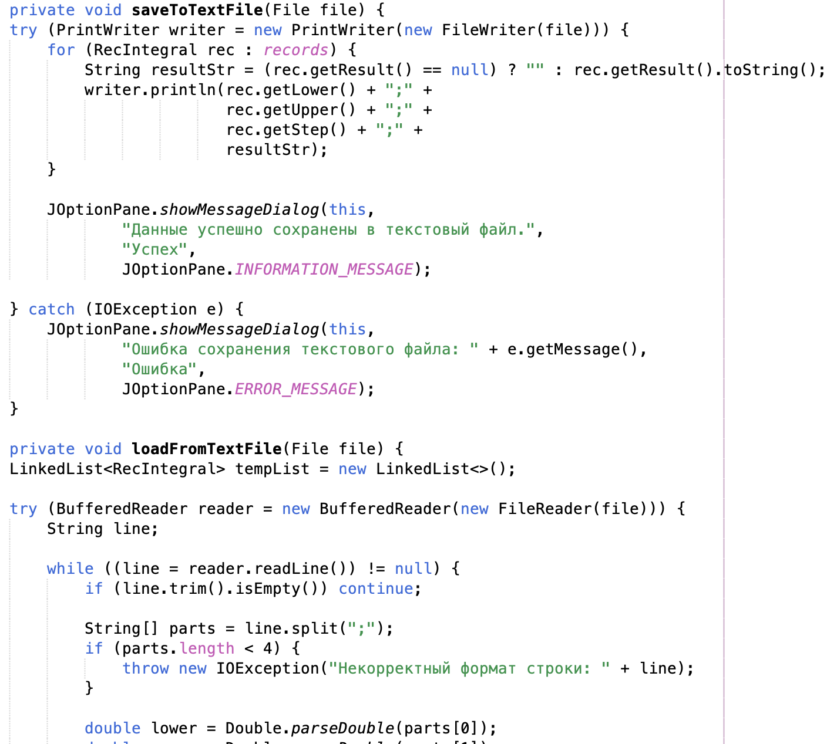

3. Работа с двоичным файлом
Для двоичного формата реализованы методы saveToBinaryFile(File file) и loadFromBinaryFile(File file). В первом случае коллекция records записывается в поток ObjectOutputStream, во втором - считывается обратно и приводится к типу LinkedList<RecIntegral>.
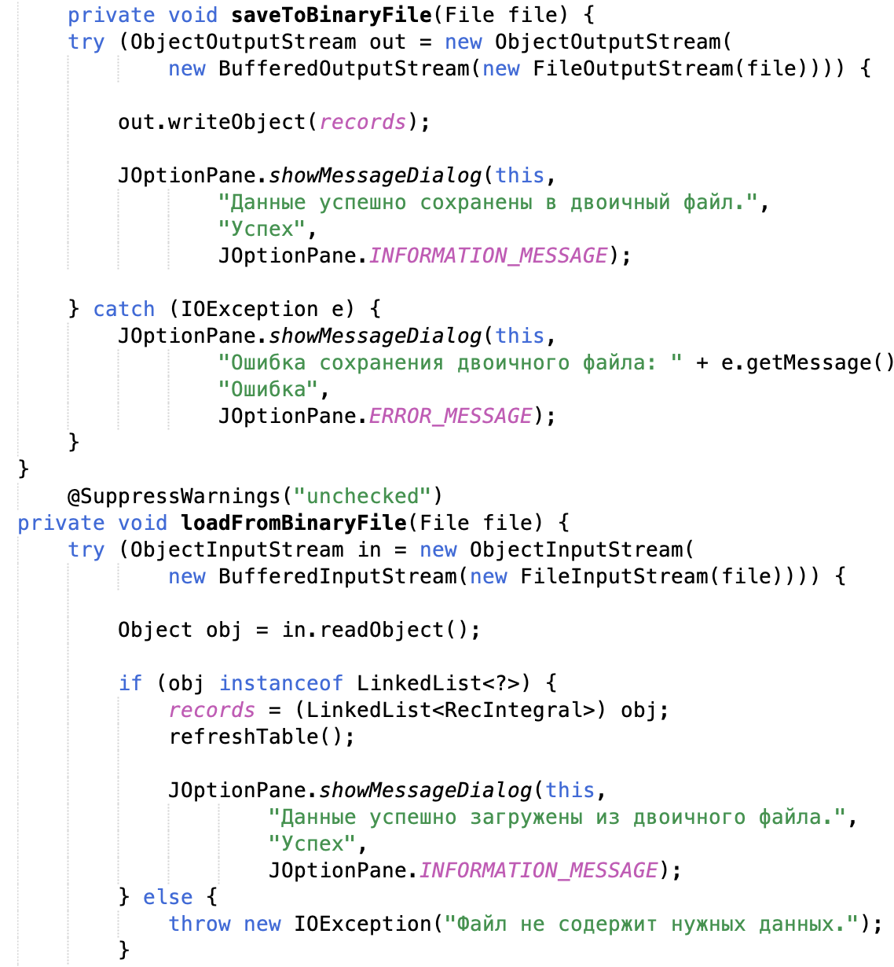

4. Выбор файла через JFileChooser
Для соблюдения требований лабораторной работы добавлены два вспомогательных метода: chooseFileToOpen(...) и chooseFileToSave(...). С их помощью пользователь может выбрать файл для чтения или указать путь для сохранения.
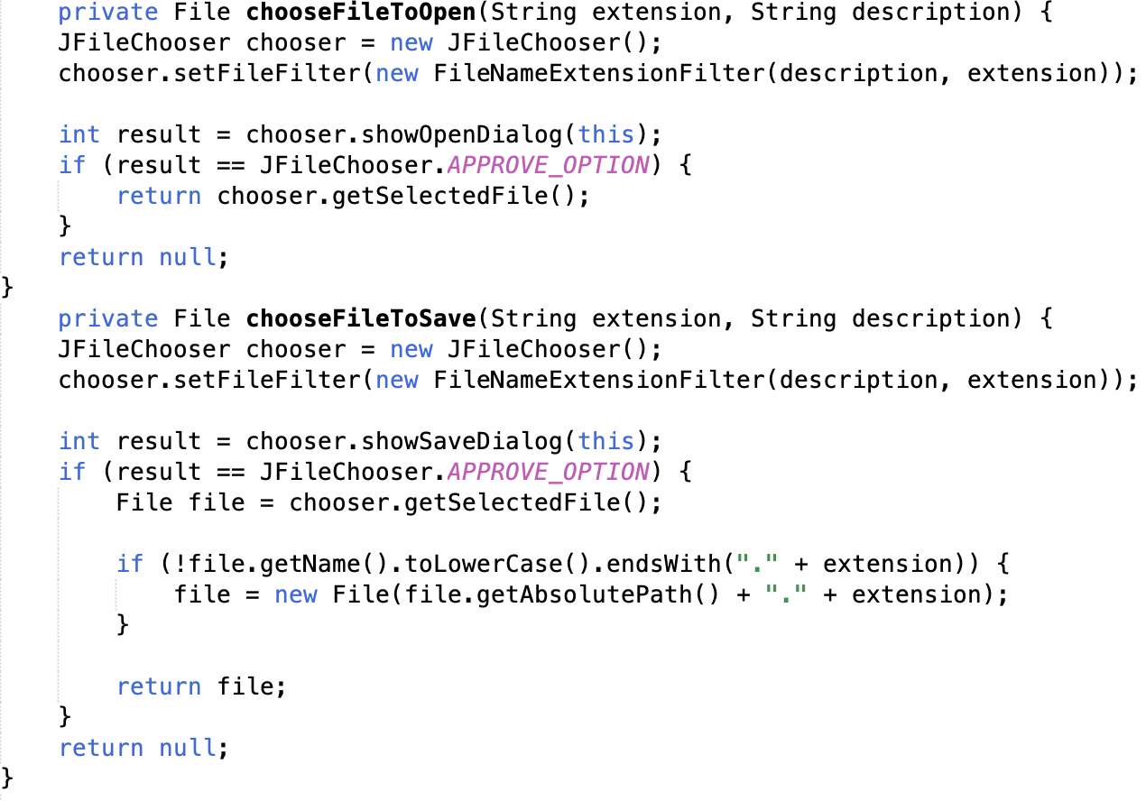

5. Привязка методов к кнопкам интерфейса
В обработчики кнопок были добавлены вызовы методов чтения и записи. Кнопки отвечают за четыре действия: загрузка из текстового файла, загрузка из двоичного файла, выгрузка в текстовый файл и выгрузка в двоичный файл.
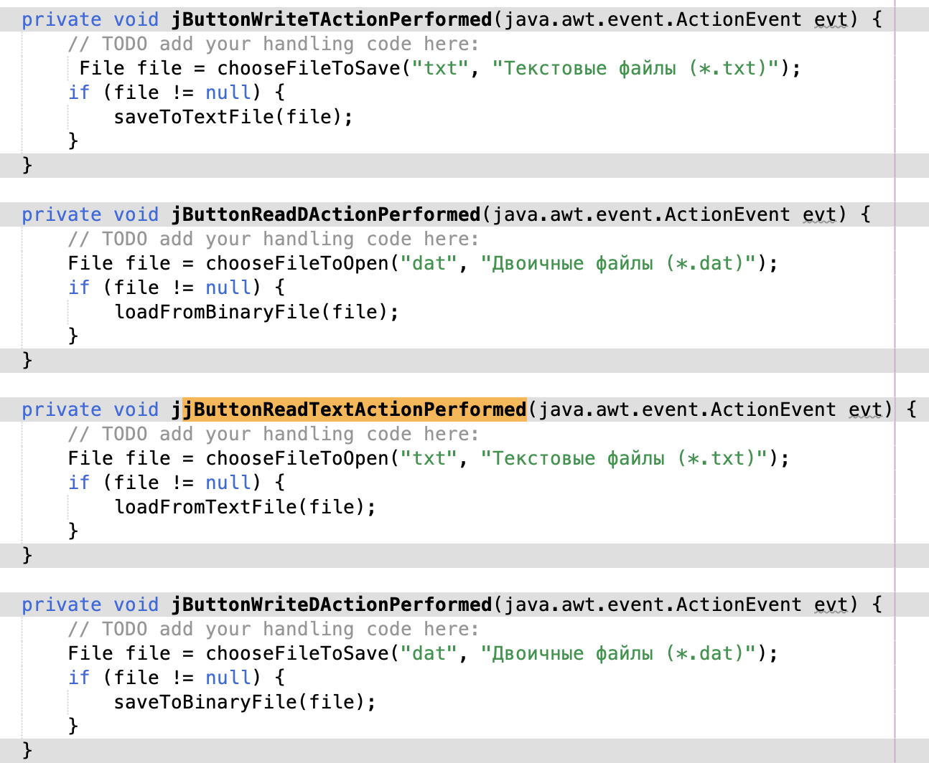

Вывод
В ходе лабораторной работы изучили способы работы с файлами в Java-приложении и модифицировать программу из предыдущей лабораторной работы, добавив сохранение и загрузку данных в текстовом и двоичном форматах с использованием сериализации и диалога выбора файла.

